
Programa de las Naciones Unidas para el Desarrollo








Informe del Proyecto Banco de Refrigerantes hasta 31 de Diciembre de 2025.

Extensión hasta diciembre de 2026

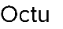

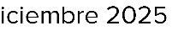
Breve Descripción
Los bancos de sustancias que agotan la capa de ozono (SAOs) se definen como la “cantidad total de sustancias contenidas en equipos existentes, existencias de productos químicos, espumas y otros productos que aún no han sido liberados a la atmósfera” (IPCC/TEAP, 2005). Por lo tanto, los bancos de SAOs pueden cuantificarse de manera agregada, como a granel/cilindro (existencias), o estimarse a través de equipos que contienen SAOs.
El Comité Ejecutivo ha abordado los debates sobre la cuestión de la eliminación de sustancias controladas no deseadas en virtud del Protocolo de Montreal desde su 78 Reunión en el contexto de la elaboración de las directrices sobre los costos para la reducción gradual de los hidrofluorocarbonos (HFCs), de conformidad con la Enmienda de Kigali.
El Comité Ejecutivo del Fondo Multilateral para la Implementación del Protocolo de Montreal, en su 91 Reunión celebrada en diciembre de 2022, aprobó mediante la decisión 91/66 establecer una ventana de financiación para la preparación de inventarios nacionales de bancos de sustancias controladas usadas o no deseadas, incluida la consideración del reciclado, la recuperación, la eliminación y la destrucción rentable. El Gobierno de la República de Cuba, en la 93 Reunión del Comité Ejecutivo, solicitó financiamiento en apoyo a la elaboración de un inventario nacional de bancos de SAOs de sustancias controladas usadas o no deseadas. Para apoyar este objetivo, la presente iniciativa ha sido aprobada con un financiamiento total de 90 mil dólares.

Período del Programa: 2024 - 2025 Número de Proyecto: 01003181
Indicador de Género (Gender Marker): GEN 1
Total Recursos Requeridos USD 90,000 Total Recursos Asignados: USD 90,000
- Regular
- Otros:
  - Donante (FMPM) USD 90,000
  - Donante
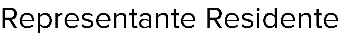
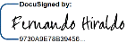
  - Gobierno No financiado



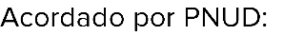




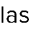

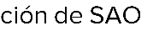

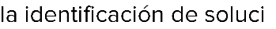

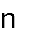
•
•
•

•
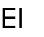
•

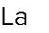
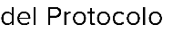
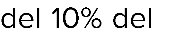


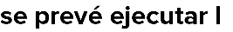
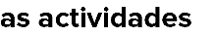

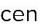

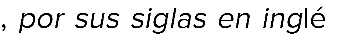
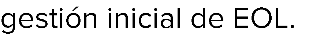
1.

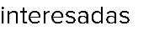
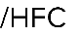
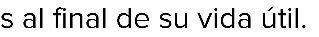
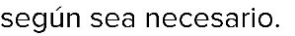
2.

•

•

1 Ozone-Depleting Substances (ODS) por su denominación en idioma inglés.
2 Executive Committee of the Multilateral Fund for the implementation of the Montreal Protocol. Ninety-first meeting. Montreal, 2022. “Criteria for a funding window for an inventory of banks of used or unwanted controlled substances and a plan for the collection, transport and disposal of such substances”. https://prod.admin.multilateralfund.edw.ro/download/file/3b6375b9-9431-4772-8092- 061c4c9ced06?filename=9166.pdf
3 Montreal Protocol on Substances that Deplete the Ozone Layer. Technology and Economic Assessment Panel. Supplement to the IPCC/TEAP Report. November 2005. https://ozone.unep.org/system/files/documents/teap-supplement-ippc-teap-report-nov2005.pdf
4 End-of-life(EOL)por su denominación en idioma inglés.
5 Convenio de Basilea sobre el sobre el control de los movimientos transfronterizos de los desechos peligrosos y su eliminación.


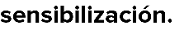
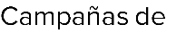
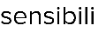
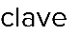
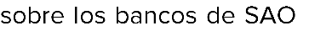
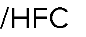
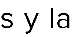
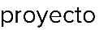
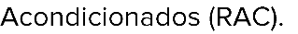
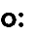
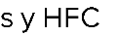
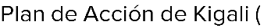

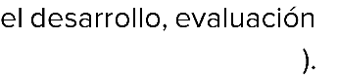
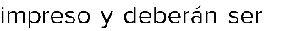
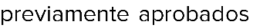
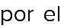
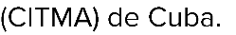

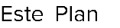
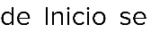
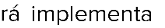
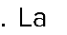
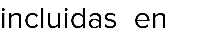
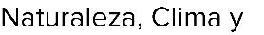
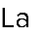

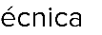
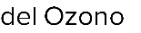
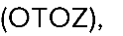
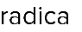
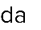
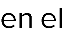

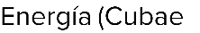
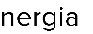
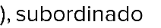
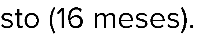
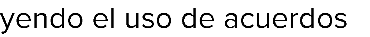
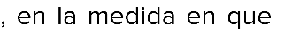
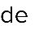
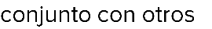
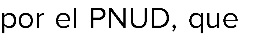
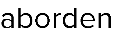
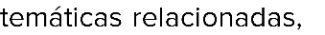
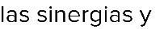
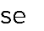
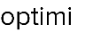

3.
•

•

4.

5.

6 Políticas y Procedimientos de Operaciones y Programas. PNUD. https://popp.undp.org/es

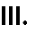

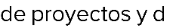
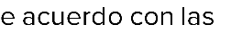
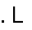
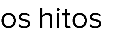


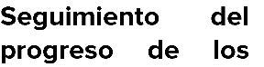




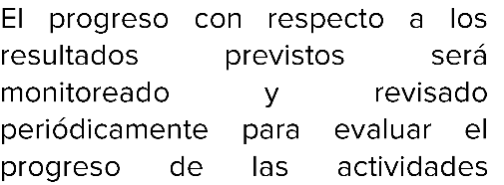
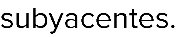
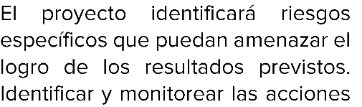
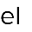
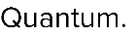
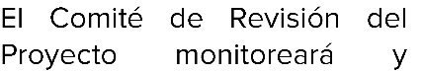
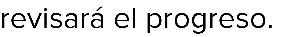


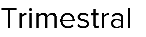
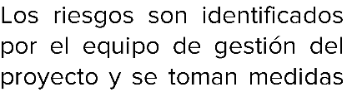
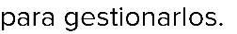



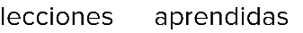
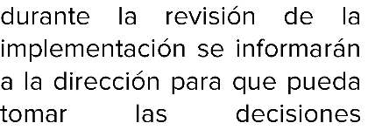
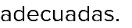
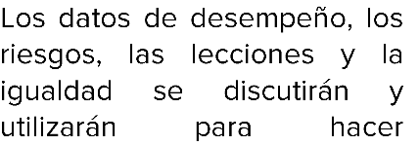
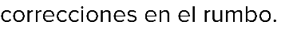
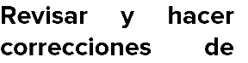

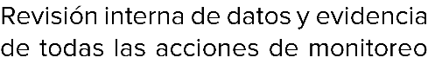


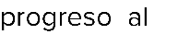

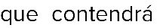
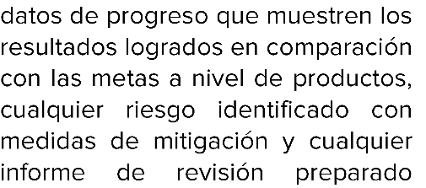
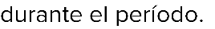
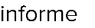
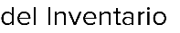
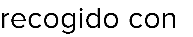
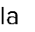
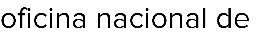
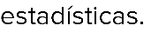




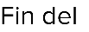
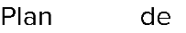
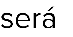
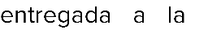

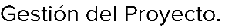

7 Será considerado como Informe Final del Proyecto la versión final del reporte “Inventario de SAOs, HFCs y Refrigerantes Naturales y propuesta de un Plan Nacional para la gestión de estas sustancias controladas”.





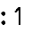
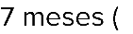
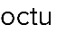
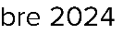

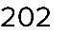
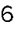





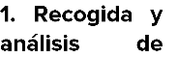
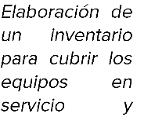
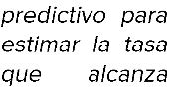
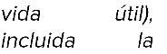
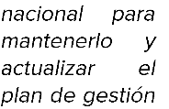
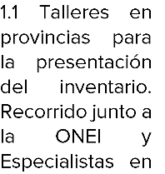
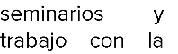
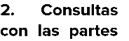
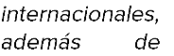
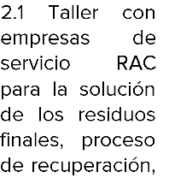
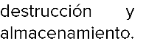

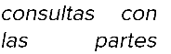
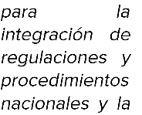
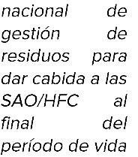
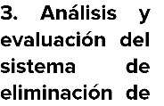
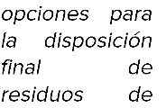
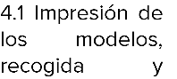
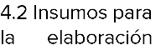
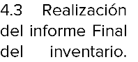
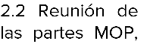
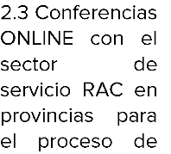
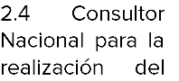
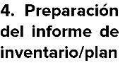
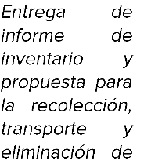

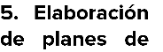
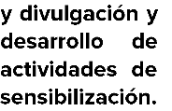
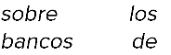
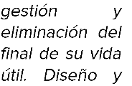
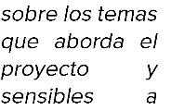
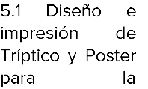
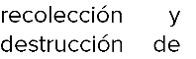
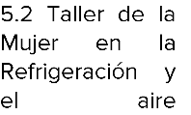
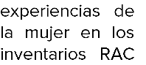
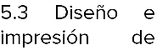
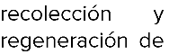
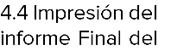

V. Resultados hasta Diciembre 2025 según propósitos y productos esperados en el Punto I.

- Se realizaron 2 recorridos planificados por todo el Pais desde Pinar del Rio hasta Guantánamo. Previamente se realizaron reuniones con todos los implicados para la realización del diseño de los formularios. Se imprimieron los formularios para la entrega en todo el pais.
- Se realizaron reuniones con la Oficina Nacional de Estadística, Cubaenergia, Aenta, ORSA y todos los elementos del CITMA.
- Se realizó una reunion nacional previa con todos los especialistas de Ozono del CITMA para explicarle todo lo referente al inventario de Banco de SAO, HFC y sus alternativas.
- Se realizó el recorrido en dos partes con un módulo dedicado a la protección de la Capa de Ozono y la mitigación al cambio Climático mediante la enmienda de Kigali. A continuación una explicación detallada de los modelos y los equipos que contienen con imágenes y explicaciones precisas para el llenado de los formularios.
- Todo el Pais quedo registrado con estos modelos con el apoyo principal del Órgano Rector ONEI.
- Se suministraron materiales de apoyo a la ONEI para estas acciones.
- Se realizaron reuniones periódicas con los involucrados y revisión del llenado del los formularios.
- Se recogió toda la información mediante los formularios, entrevistas, consultas bilaterales, informes de la ONEI anuales, de aduana, Importadores, Onure entre otros documentos usados para el informe del inventario y el trabajo del plan de manejo.
- Se contrató un consultor para la realización del documento final del inventario y el Plan de manejo de estas sustancias.
- Se realizó por el consultor la entrega de los 2 Documentos (Inventario y Plan de Manejo), este segundo documento se revisará y se trabajara en conjunto para su mejora con el consultor Jorge Segura contratado por PNUD.
- Se realizaron campañas de sensibilización de este tema en los años de acción de este proyecto dando charlas en cada taller expuesto, en el veranos a todas las edades enfatizando en el uso correcto de estas sustancias y la no emisión a la atmosfera de las mismas, comprar equipamientos con refrigerantes naturales o de muy bajo gwp. Que realizar al final de la vida útil de los equipos en casa o entidades. Campañas en todas las provincias y municipios con estos temas. Se entregan productos promocionales hechos por este proyecto en cada taller u otra actividad planificada.
- Se realiza un poster de ciclo de vida de los refrigerantes y se entrega en talleres RAC, en provincias, entidades que trabajan el tema y parte de la población en las campañas de divulgación.
- Se realizan talleres con empresas de servicio RAC y MAC y se explica el tema de recuperación, reciclaje, regeneración y destino final de las sustancias en los bancos.
- Se realiza el primer taller de Genero vinculado al Protocolo de Montreal y sus enmiendas, destacando temas como el ciclo de vida de los refrigerantes, banco de SAO, vinculo de las féminas al sector RAC, su influencia en los inventarios de sustancias controladas desde el primero realizado en 2010. El empoderamiento de la mujer en este sector, su vinculo en las aulas talleres de buenas practicas de refrigeración.
- Se propone para 2026 el diseño e impresión de los libros del inventario y Plan de Manejo de refrigerantes en Bancos.

Se propone en 2026 la impresión de 3 elementos de concientización y divulgación los cuales son los siguientes:

- Poster (Programa de las aulas laboratorios de Buenas Practicas), Tamaño 60x90 cm, cartulina cromo brillo 350 gramos. Impresión 4/0 tintas, barniz UVI 1 Cara.
- Poster (Recuperación y Reciclaje de SAO y HFC), Tamaño 60x90 cm, cartulina cromo brillo 350 gramos. Impresión 4/0 tintas, barniz UVI 1 Cara.
- Tríptico (Donde están las SAO y los HFC y donde encontrar estas sustancias). tamaño 16x23, impreso a 4/4 tintas en papel estucado de 170 gr.

- La contratación de un Consultor Internacional para la revisión y propuesta del plan de gestión de Banco de Sao.
- Reuniones con implicados en el plan de gestión de Banco.
- Reuniones internacionales de alta importancia.
- Taller de resultados finales del inventario y estrategia.
- Otras acciones que resulten importantes para el proceso de contingencias.

